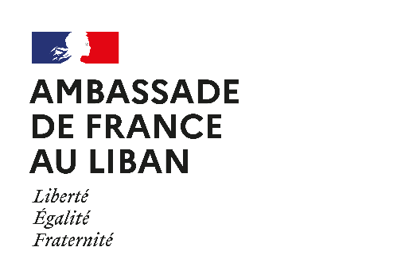

Photo
du/de la
candidat(e)

Bourse Forsa

Bourses d’études niveau Master

Dossier de candidature 2022

- Cas n°1 : étudiants inscrits dans un Master 1 ou 2 ou en école d’ingénieur au Liban, souhaitant effectuer un semestre d’études ou un stage d’études en France en 2022 (maximum 6 mois) dans le cadre d’un double diplôme/co-diplôme ou d’un partenariat universitaire.
ou
- Cas n°2 : étudiants inscrits en Master 1 ou en école d’ingénieur au Liban et candidats à un Master 2 en France (année universitaire 2022/2023) dans le cadre d’un double diplôme/co-diplôme ou d’un partenariat universitaire ou encore dans la perspective d’une éventuelle thèse en cotutelle. Les candidats choisissant un Master 2 qui n’existe pas au Liban seront privilégiés.

Etablissement libanais d’origine :
Etablissement français d’accueil :
Formation ou stage demandé :
Durée :
Dates :

1. Renseignements personnels
Nom :
Prénom :
Date et lieu de naissance :
Nationalité :
Adresse personnelle :
Téléphone :
E-mail :

2. Diplômes
Diplôme | Etablissement libanais | Dates | Note ou mention
Baccalauréat
Licence
M1
M2
Master
École d’ingénieur

3. Etablissement d’origine
Université ou école :
Intitulé de la formation en cours :
Adresse :
Ville :
Nom du directeur de la formation :
Tél./Fax/Mél :

4. Etablissement d’accueil en France
Nom de l’établissement :
Intitulé du Master 2 ou du stage :
Nom du responsable :
Adresse :
Tél./Fax/Mél :
Durée de la formation ou du stage :
Période de formation ou de stage :

A ……………………………………………………., Le……………………………………………
Nom et signature du candidat

PIECES A FOURNIR :
- Formulaire de candidature ;
- Copie de la pièce d’identité ;
- Copie de la carte d’étudiant ;
- Relevés de notes de l’année en cours et de l’année précédente certifiés par l’université d’origine ;
- CV en français ou en anglais ;
- Pour les étudiants du cas n°1 : inscription et pré-admission dans l’établissement français ;
- Pour les étudiants du cas n°2 : n° de dossier Campus France validé ou document de l’établissement français attestant d’une demande d’inscription/pré-admission ;
- Avis du directeur du Master ou de l’école d’ingénieur libanaise sur la candidature (uniquement pour les étudiants en double diplomation ou co-diplomation).

LE DOSSIER DE CANDIDATURE DOIT ETRE ADRESSÉ AVANT LE 25 MARS 2022 :

- à votre université d’origine (service des relations internationales)
et
- à l’Ambassade de France au Liban : bourse-recherche.beyrouth-amba@diplomatie.gouv.fr

Si toutefois le candidat ne dispose pas de son attestation de pré-admission dans un établissement français avant le 25 mars 2022, il pourra la transmettre par courriel à son université d’origine ainsi qu’à l’Ambassade de France avant le 10 juillet. L’octroi définitif de la bourse sera conditionné à la présentation de ce document dans les délais susmentionnés.

